Woche vom 17.10.-21.10.2022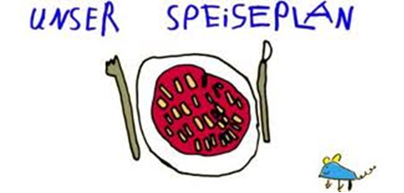

Woche vom 17.10.-21.10.2022

Montag:

Maultaschen in Brühe

Dienstag:

Frikadellen, Kartoffeln, Möhren

Mittwoch:

Pfannekuchen

Donnerstag:

Nudeln mit Tomatensoße

Freitag:

Frühstück und Mittagessen je 3,00 Euro

